Муниципальное бюджетное дошкольное образовательное учреждение
«Детский сад 236» общеразвивающего вида

В стране геометрических фигур
(конспект по ФЭМП в старшей группе)

Воспитатели 4 группы
Логинова Ю.А.
Рагозина Ю.В.

Барнаул 2018
Цель: формировать элементарные математические представления.
Программные задачи: совершенствовать умение узнавать и различать плоские геометрические фигуры;
формировать навык составлять ряд чисел в соответствии с порядком называния чисел при счете;
закрепить знания дней недели, названия месяцев и времен года;
развивать логическое и пространственное мышление
развивать зрительное внимание и восприятие;
Оборудование: раздаточный набор геометрических фигур. 2 квадрата 8*8,оборудование для интерактивной доски.
Ход:
Сегодня к нам пришли гости. Поздоровайтесь и начнем занятие. Предлагаю встать в круг и начать с разминки. (с мячом)
Какое сейчас время года?
Назови весенние месяцы.
Какой сейчас месяц?
Какое число?
Назови день недели.
Какой вчера был день недели?
Какой завтра день недели? Спасибо присаживайтесь.

Ребята, сегодня у геометрических фигур праздник. И они пришли к нам в гости. Они очень любят играть и шутить. Вот и нам они предлагают поиграть в прятки. Ваша задача отгадать загадку о геом. Фигуре и она появится.
1.Нет углов у меня
И похож на блюдце я,
На тарелку и на крышку,
На кольцо, на колесо
Кто же я такой друзья? (круг).
2. Он давно знаком со мной
Каждый угол в нем - прямой
Все четыре стороны
Одинаковой длины.
Вам его представить рад,
А зовут его…(квадрат)
3. Три угла, три стороны
Могут разной быть длины.
Если станешь по углам
То скорей подскочишь сам. (треугольник)
4. Я, как круг, почти как он,
Но приплюснут с двух сторон. (овал)
5. У меня углы прямые,
Как и у квадрата.
Но длина у двух сторон
Разная, ребята.
Знает меня каждый школьник.
А зовусь… (прямоугольник)

Геометрические фигуры пригласили к себе в гости своих соседей – числа. Но числа поссорились из-за того, кто пойдет первым. Давайте им поможем, расставим их по порядку на доске.
Дети выходят по очереди к доске, выбирают нужные числа и расставляют их по порядку, поясняя свой выбор: «Первым идет 1.С него начинают считать. За 1 идет 2 и т.д.»
- назовите число больше 2 на 1 (3)
- маленькое число (1), самое большое (10)
- число, которое меньше 7 на 1 (6)
- назовите соседей числа 6 (5 и 7)
- покажите число больше 3 на 1.(4)
- Назовите соседей числа 9.(8 и10)
- Обратный счет
- Счет от 5 до 8
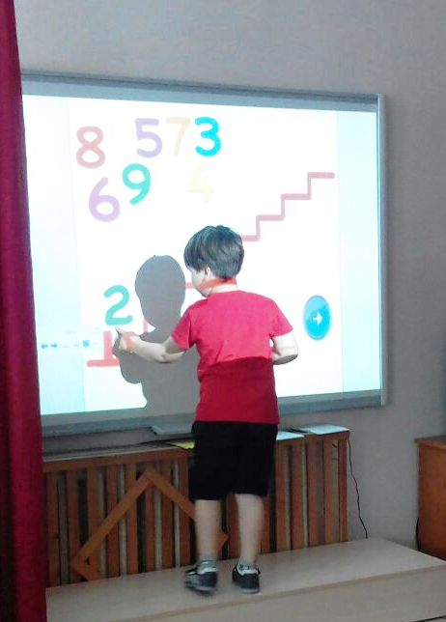
-Геометрические фигуры и числа решили с нами поиграть. Подумайте, какие геом фигуры связанны с числом 3 и числом 4.
(К треугольнику 3, потому что у него 3 угла, четырехугольник к числу 4 потому, что у него 4 угла.Всего выставляется 7 фигур: 3 треугольника и 4 четырехугольника разной формы.)
-Ребята, кто заметил что-то интересное в нашем наборе?(3-треугольника, 4- четырехугольника).

А сейчас пройдите к своим рабочим местам. Что для вас приготовили?
Необходимо каждой геометрической фигуре найдем место на нашем листе. Я вам буду говорить, а вы слушайте внимательно.
- Поставь квадрат в правый верхний угол.
- Поставьте треугольник в левый нижний угол.
- Поставьте прямоугольник в левый верхний угол.
- Поставьте ромб в правый нижний угол.
-А в середину листа поставьте геометрическую фигуру, у которой нет углов.
- Молодцы ребята, вы отлично справились с заданием. Проверить правильность выполнения.
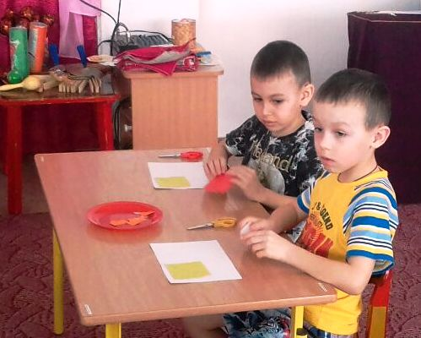
Физминутка. «Дни недели» или «покажи столько раз, сколько обозначает цифра»
Дети, а вы знаете как правильно разделить квадрат на две одинаковые части? Правильно, нужно соединить уголочки вместе и прижать. Возьмите ножницы и разделите квадрат на 2 части. Саша, у тебя какая фигура получилась? Как можно назвать каждую часть? Что больше: квадрат или треугольник? Почему? Как разделить квадрат на 4 части? Разрежьте на 4 части. Соедините части в целое. Какая фигура получилась? (квадрат). Молодцы, и с этим заданием вы справились.
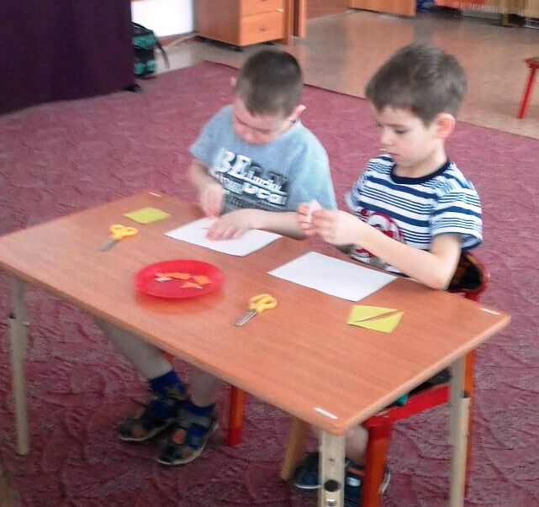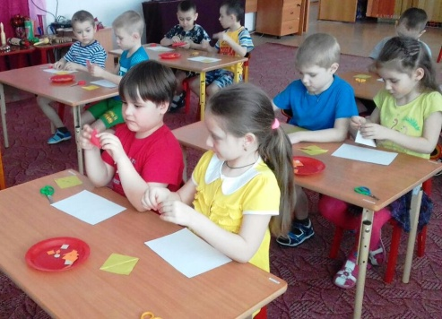
Геом. Фигуры приготовили вам сюрприз. А что это за сюрприз вы узнаете, отгадав загадки. За каждый правильный ответ – часть картинки откроется. Если вы догадаетесь о сюрпризе, сначала отгадайте все загадки.
Сколько ушей у двух мышей?(4) Почему?
Сколько животиков у 5 бегемотиков ?(5)
Над рекой летели птицы: голубь, щука, две синицы? Сколько птиц?(3) Почему?
Сколько у коня копыт, когда конь в траве лежит?(4) Поясните.
Сколько домишек у 100 муравьишек?
Сколько раз в году бывает у Ивана Царевича день рождения? А у вас?
1) Сколько грибов можно вырастить из семян подсолнуха?
2) На столе лежат два апельсина и один банан. Сколько овощей лежат на столе?
3) У бабушки Даши внучка Маша, кот Пушок, собака Дружок.
Сколько у бабушки внуков? И они вас угощают вкусными конфетами.
Вам понравилось сегодня помогать геометрическим фигурам? Что получилось хорошо? С чем возникли проблемы?

